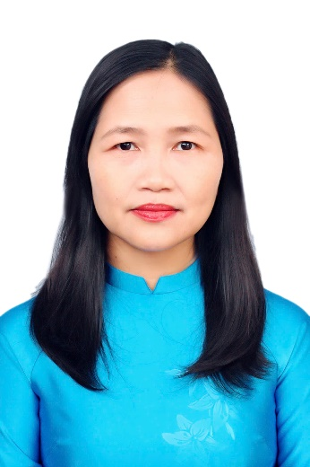 | TIỂU SỬ TÓM TẮT CỦA ĐẠI BIỂU  HỘI ĐỒNG NHÂN DÂN PHƯỜNG PHỔ YÊN  NHIỆM KỲ 2026 - 2031

1. Họ và tên thường dùng: ĐỖ THỊ SA
2. Họ và tên khai sinh: ĐỖ THỊ SA
Các bí danh/tên gọi khác (nếu có): Không
3. Ngày, tháng, năm sinh: 15/11/1976 4. Giới tính: Nữ
5. Quốc tịch: Chỉ có 01 quốc tịch là quốc tịch Việt Nam và không trong thời gian thực hiện thủ tục xin gia nhập quốc tịch quốc gia nào khác.
6. Nơi đăng ký khai sinh: phường Vạn Xuân, tỉnh Thái Nguyên.
7. Quê quán: phường An Dương, tỉnh Hải Phòng.
8. Nơi đăng ký thường trú: Tổ dân phố Chiến Thắng, phường Vạn Xuân, tỉnh Thái Nguyên.
Nơi ở hiện nay: Như trên
9. Số CC: 019xxxxxx117 Ngày cấp: 02/11/2022 Cơ quan cấp: Bộ Công an
10. Dân tộc: Kinh 11. Tôn giáo: Không
12. Trình độ:
- Giáo dục phổ thông: 12/12 phổ thông.
- Chuyên môn, nghiệp vụ: Đại học, chuyên ngành Tiếng Anh.
- Học vị: Không Học hàm: Không
- Lý luận chính trị: Trung cấp.
- Ngoại ngữ: Tiếng Anh.
13. Nghề nghiệp hiện nay: Viên chức.
14. Chức vụ: Hiệu trưởng.
15. Nơi công tác: Trường THCS Đắc Sơn, phường Phổ Yên, tỉnh Thái Nguyên.
16. Ngày vào Đảng: 09/10/2002
- Ngày chính thức: 09/10/2003 Số thẻ đảng viên: 019xxxxxx117
- Chức vụ trong Đảng: Uỷ viên BCH Đảng bộ phường Phổ Yên, nhiệm kỳ 2025 – 2030; Bí thư Chi bộ trường THCS Đắc Sơn.
- Ngày ra khỏi Đảng: Không Lý do ra khỏi Đảng:
17. Tham gia làm thành viên của các tổ chức đoàn thể khác:
- Tên tổ chức đoàn thể: Hội Khuyến học.
- Chức vụ trong từng tổ chức đoàn thể: Hội viên.
18. Tình trạng sức khoẻ: Tốt.
19. Các hình thức khen thưởng nhà nước đã được trao tặng:
- 02 Bằng khen cấp tỉnh.
20. Các hình thức kỷ luật, xử lý vi phạm đã bị áp dụng (Đảng, chính quyền, đoàn thể): Không bị kỷ luật, không có án tích.
21. Là đại biểu Quốc hội khoá (nếu có): Không.
22. Là đại biểu Hội đồng nhân dân (nếu có): Không.

TÓM TẮT QUÁ TRÌNH CÔNG TÁC

Thời gian | Chức danh, chức vụ, đơn vị công tác  (Đảng, Chính quyền, Đoàn thể)
Từ tháng 10 năm 1997 đến tháng 7 năm 2002 | Giáo viên trường THCS Đồng Tiến.
Từ tháng 8 năm 2002 đến tháng 10 năm 2014 | Chuyên viên phòng GDĐT Phổ Yên.
Từ tháng 11 năm 2014 đến tháng 5 năm 2022 | Hiệu trưởng trường THCS Hồng Tiến.
Từ tháng 5 năm 2022 đến nay | Hiệu trưởng trường THCS Đắc Sơn.
Phổ Yên, ngày 20 tháng 01 năm 2026
(Đã ký)
Đỗ Thị Sa

